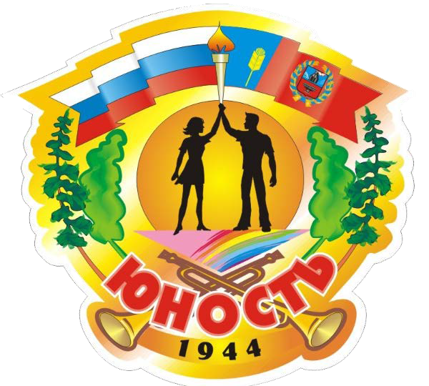

КГБУ «ДЛО «Юность»
ИНН/КПП 2239002498/ 223901001 ИНН 2239002498
Алтайский край, г.Рубцовск,
пр-т Рубцовский, 23-163, 658200
8 (385 57) 4-61-22
e-mail: lager-yunost@mail.ru
Instagram: my_lager_yunost
КПП223901001

Краевое государственное бюджетное учреждение
«Детский лагерь отдыха «Юность» предлагает оздоровительный отдых для детей в возрасте от 7 до 16 лет!
Детский лагерь "Юность" расположен в одном из самых уютных мест Алтайского края, в экологически чистой зоне в сосновом бору на берегу живописного озера Горькое, в 49 км от г.Рубцовска. Старейший и крупнейший на Алтае детский лагерь имеет свои традиции и историю. В то же время «Юность» отличает современный подход к организации отдыха, а богатая инфраструктура и прекрасная материально-техническая база делает проживание максимально комфортным. «Юность» по праву называют четвертым по величине лагерем России, не только по территории 25 га, но и по размаху и значимости проводимых здесь мероприятий.

«Юность» - это:
20 комфортабельных корпусов на 840 мест, в каждом корпусе 4 спальни на 7-8 мест, холл, верандная зона.
Современная, уютная столовая с новой мебелью 6-ти разовое питание, насыщенное витаминами и всеми не обходимыми элементами для поддержания активного здорового образа жизни Ваших детей.
Два бассейна с пресной водой, оснащенные системой очистки и системой автоматического дозирования.
Концертный зал на 1000 мест, на базе которого действует более 10 творческих студий, кружков и проводятся мастер-классы. Здесь, каждому ребенку будет предоставлена возможность реализовать свой потенциал и научиться чему-то новому.
Для интеллектуального развития школьников оборудован: компьютерный класс, библиотека имеется своя редакция детской газеты, детского радиоиканала ЮностьTV.
План графика смен и цены путевки
№ сезона | Период | Цена путевки (руб.)без учета размера софинансирования
1 сезон | 07.06.2022-20.06.2022 | 23 576
2 сезон | 24.06.2022 - 07.07.2022 | 23 576
3 сезон | 11.07.2022 – 24.07.2022 | 23 576
4 сезон | 08.08.2022 – 21.08.2022 | 23 576

Размер разового софинансирования в загородный лагерь отдыха детей и их оздоровления из средств краевого бюджета:
Граждан, проживающих на территории Алтайского края и воспитывающих детей школьного возраста до 15 лет (включительно) | 9000 руб.
Дополнительно для граждан, проживающих на территории Алтайского края и воспитывающих детей школьного возраста до лет (включительно) являющихся сотрудниками органов государственной власти Алтайского края и краевых государственных учреждений | 5900 руб.

В условиях ДЛО «Юность» есть все необходимое для оздоровления и восстановления организма. Уникальные природные условия благоприятно влияют на организм. Местная озерная вода знаменита тем, что близка по своему составу к морской и способствует оздоровлению органов опорно-двигательной системы. Целебные свойства имеет и грязь озера Горькое, она используется при лечении кожных заболеваний, опорно-двигательного аппарата и нервной системы. А чистый хвойный воздух оказывает благотворное влияние на органы дыхания.
Под руководством опытных тренеров дети занимаются в спортивных секциях на волейбольной, баскетбольной площадках, футбольном поле, тренажерном, бильярдных залах, теннисных верандах, военно-спортивной полосе препятствий, беговой легкоатлетической дорожке, скалодроме.
Возможности современной «Юности» - это максимальный комфорт, высочайший уровень предоставляемых услуг, медицинского оборудования, а также интереснейшие педагогические программы и содержательные проекты.Наши путевки могут помочь оздоровить детей работников Ваших предприятий, также могут стать наградой особо отличившимся сотрудникам.
Дополнительная информация о ДЛО «Юность», условиях пребывания и необходимых документах размещается на официальном сайте: lageryunost.ru

Позвоните нам сейчас и мы ответим на интересующие вас вопросы:

4-61-22, 8-906-941-07-99!

